UNIVERSIDAD TECNOLÓGICA DEL PERÚ

FACULTAD DE INGENIERÍA

MARCO TEÓRICO
SISTEMA WEB DE RESERVAS
RINCONCITO MARINO

CURSO
Sistemas software

ESTUDIANTE
Elmer Manuel Cabanillas Rodas

Lima, Perú
2026

2 Marco teórico
El proyecto consiste en una aplicación web para registrar y administrar reservas de una cevichería. Este capítulo explica los conceptos de programación utilizados, delimita el sistema y presenta un proceso manual de referencia para compararlo con la solución desarrollada.

2.1 Marco teórico de programación orientada a objetos

Definición
La programación orientada a objetos organiza el software mediante clases y objetos. Una clase define datos y operaciones; un objeto representa un caso concreto. La encapsulación agrupa los datos y controla su acceso mediante métodos (Oracle, s. f., Conceptos). En el proyecto, Reserva representa una solicitud con cliente, fecha, hora, cantidad de personas y estado. Opinion y UsuarioAdmin modelan comentarios y cuentas internas.

Herencia
La herencia permite derivar una clase de otra y reutilizar o especializar su comportamiento (Oracle, s. f., Conceptos). En el código, JwtAuthenticationFilter extiende OncePerRequestFilter para intervenir en las solicitudes HTTP. Los roles ADMIN, EMPLEADO y LECTOR son permisos; no constituyen una jerarquía de herencia entre clases.

Polimorfismo
El polimorfismo permite utilizar un tipo común con comportamientos específicos de sus implementaciones (Oracle, s. f., Polymorphism). AdminUserDetailsService implementa UserDetailsService y proporciona la carga de usuarios que utiliza Spring Security. El filtro JWT redefine el comportamiento heredado que procesa cada solicitud.

Arrays
Un array almacena una cantidad fija de elementos de un mismo tipo y permite acceder a ellos mediante índices desde cero (Oracle, s. f., Arrays). ReservaExcelService utiliza un String[] para los encabezados del reporte. Para conjuntos variables de reservas se emplea List<Reserva>; una lista no es un array.

2.2 Marco teórico del sistema

2.2.1 Breve reseña de la empresa
Rinconcito Marino es el restaurante que identifica el caso de estudio. La página del proyecto presenta platos de comida marina, una carta y un formulario de reservas. El sistema se enfoca en la atención de solicitudes y en el trabajo del personal de recepción.
La fecha de fundación, los fundadores y la evolución del negocio deben completarse con información proporcionada por la empresa. No se dispone de antecedentes verificados para redactar una reseña histórica más extensa.

2.2.2 Definición del sistema
Un sistema de gestión de reservas registra solicitudes de visita y permite consultar quién asistirá, en qué fecha, a qué hora y con cuántas personas. El personal revisa cada solicitud, cambia su estado y conserva la información necesaria para la atención. En este proyecto, el alcance corresponde a reservas y opiniones; no incluye control de inventario ni registro de ventas.
La solución implementada tiene dos áreas. El sitio público permite consultar la carta, solicitar una reserva y enviar una opinión. El panel administrativo permite consultar la agenda, crear reservas recibidas por otros canales, editar datos, reprogramar, cambiar estados y exportar reportes.
Usuario | Funciones principales
Cliente | Consultar la carta, solicitar reserva y enviar opinión.
Empleado o recepcionista | Consultar agenda, crear y editar reservas, reprogramar y gestionar estados.
Administrador | Funciones del empleado y administración de usuarios y operaciones restringidas.
Lector | Consultar información autorizada sin modificar registros.

Datos y estados
Cada reserva contiene nombres, apellidos, DNI, edad, correo, teléfono, número de personas, fecha, hora y estado. Los estados disponibles son pendiente, confirmado, atendido, no asistió, cancelado por cliente, rechazado y expirado. El historial almacena las acciones registradas por el sistema.

Persistencia y seguridad
La aplicación utiliza MySQL local para almacenar reservas, opiniones, usuarios e historial. Workbench permite consultar esas mismas tablas; no contiene una copia independiente. Spring Security controla el acceso por roles, BCrypt protege las contraseñas y el token JWT identifica al usuario. Las operaciones autenticadas mediante cookie utilizan protección CSRF.

2.2.3 Secuencia del proceso manual
Para describir el proceso previo se plantea el siguiente escenario de referencia: las solicitudes llegan por teléfono o mensajería y el recepcionista las registra en una agenda. Este escenario y sus tiempos deben validarse con el restaurante; no corresponden a una observación de campo ni a mediciones realizadas.

Recepción y registro de una reserva
Paso | Actividad manual | Tiempo estimado
1 | Recibir la solicitud del cliente por llamada o mensaje. | 2 min
2 | Preguntar fecha, hora y cantidad de personas. | 2 min
3 | Revisar la agenda y coordinar la atención solicitada. | 3 min
4 | Anotar datos del cliente y contacto. | 3 min
5 | Comunicar la respuesta y dejar constancia del estado. | 2 min

Tiempo de referencia por solicitud: 12 minutos. Es una suma ilustrativa, no un resultado medido. La revisión manual de la agenda tampoco garantiza por sí sola la disponibilidad de mesas.

Seguimiento y atención
Paso | Actividad manual | Tiempo estimado
1 | Buscar la reserva por nombre o contacto. | 2 min
2 | Confirmar con el cliente o registrar un cambio. | 3 min
3 | Actualizar fecha, hora, personas o estado en la agenda. | 2 min
4 | Registrar llegada, atención o inasistencia. | 1 min
5 | Consolidar la información del día para consulta. | 4 min

Tiempo de referencia por seguimiento completo: 12 minutos. No se suma automáticamente al registro inicial, porque puede ocurrir en otro momento y no todas las reservas requieren las mismas acciones.

Dificultades que aborda la propuesta
Los registros dispersos dificultan la búsqueda y actualización. La aplicación centraliza los datos; cualquier mejora de tiempos debe medirse con usuarios.

2.2.4 Secuencia gráfica del proceso manual
Los diagramas resumen el escenario de referencia de la sección anterior. Cada actividad indica su tiempo estimado.

Figura 1 Registro manual de una reserva
Recibir solicitud | 2 min
↓
Recoger fecha y personas | 2 min
↓
Revisar agenda | 3 min
↓
Anotar datos del cliente | 3 min
↓
Comunicar respuesta y estado | 2 min
Total estimado: 12 minutos. Fuente: elaboración propia para el escenario de referencia.

Figura 2 Seguimiento manual de una reserva
Buscar reserva | 2 min
↓
Confirmar o recibir cambios | 3 min
↓
Actualizar agenda | 2 min
↓
Registrar atención | 1 min
↓
Consolidar el día | 4 min
Total estimado: 12 minutos. Fuente: elaboración propia para el escenario de referencia.

Aplicación de los conceptos al proyecto
La solución conserva el flujo de solicitar, revisar y atender una reserva, y reemplaza la agenda dispersa por registros consultables en MySQL. El cliente completa el formulario; el servidor valida los campos y crea una solicitud pendiente; el personal accede al panel para gestionarla.

Arquitectura y herramientas
Spring MVC organiza la recepción de solicitudes y las vistas web (Spring, s. f.). Los controladores atienden rutas; los servicios concentran operaciones del negocio y los repositorios JPA separan el acceso a datos. Thymeleaf genera las páginas y Bootstrap proporciona componentes de interfaz.
La separación entre vistas, controladores y modelos permite explicar MVC. Los repositorios cumplen la función de acceso a datos asociada a DAO. La división de responsabilidades e inyección de dependencias aportan ejemplos de SOLID. No se afirma que el desarrollo haya seguido TDD: las verificaciones funcionales posteriores no prueban ese proceso.
Herramienta | Uso en el proyecto
Apache POI | Generación de reportes Excel de reservas.
Google Guava y Apache Commons Lang | Utilidades para tratar búsquedas vacías.
Logback | Registro de eventos mediante la integración de Spring Boot.
MySQL y Workbench | Persistencia y consulta administrativa de las tablas.

Alcance comprobado y límites
Se verificaron en local compilación, autenticación, permisos, registro y edición de reservas, filtros, reportes y persistencia. El formulario público y el panel también se revisaron en navegador. Los datos de demostración no representan clientes reales. La capacidad por horario, el pago en línea y el envío efectivo de notificaciones externas no forman parte del alcance comprobado.

Referencias
Oracle. (s. f.). Object-Oriented Programming Concepts. The Java Tutorials. https://docs.oracle.com/javase/tutorial/java/concepts/
Oracle. (s. f.). Polymorphism. The Java Tutorials. https://docs.oracle.com/javase/tutorial/java/IandI/polymorphism.html
Oracle. (s. f.). Arrays. The Java Tutorials. https://docs.oracle.com/javase/tutorial/java/nutsandbolts/arrays.html
Spring. (s. f.). Spring Web MVC. https://docs.spring.io/spring-framework/reference/web/webmvc.html

Anexos

Capturas del sistema
Figura 3 Página principal
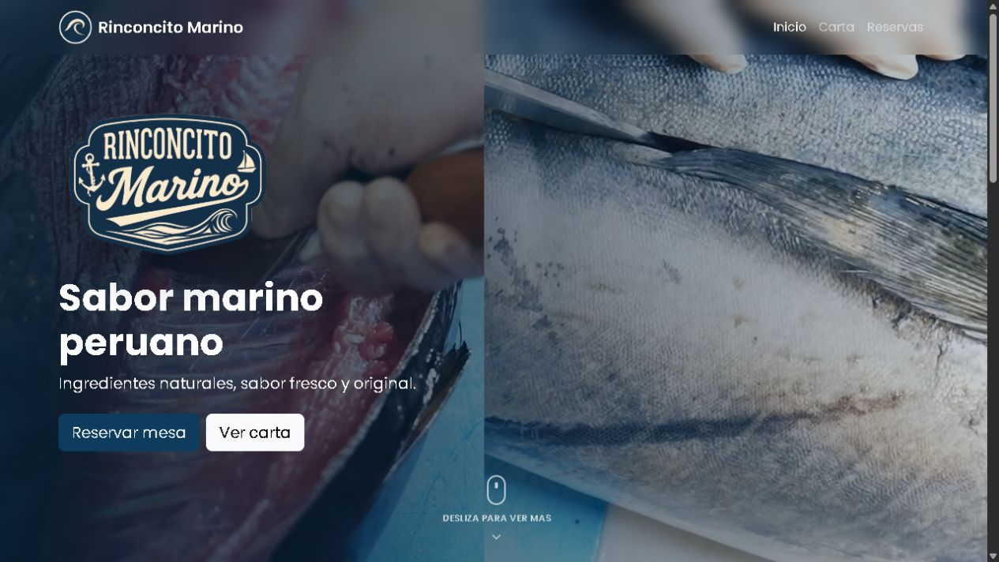
El sitio presenta el restaurante y permite acceder a la carta y al formulario de reservas.
Figura 4 Formulario de reserva
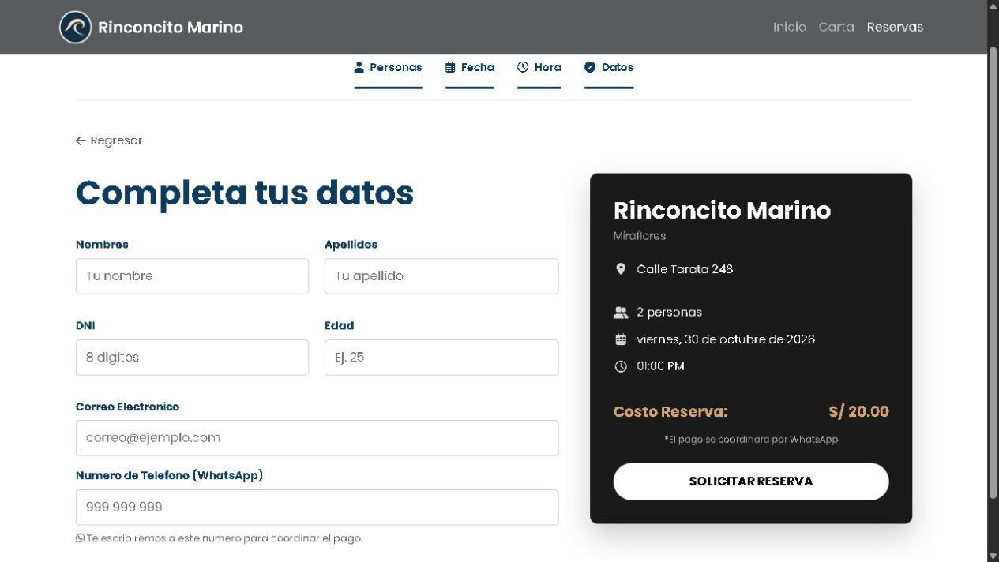
El cliente selecciona personas, fecha y hora y completa sus datos antes de enviar la solicitud.
Figura 5 Dashboard administrativo
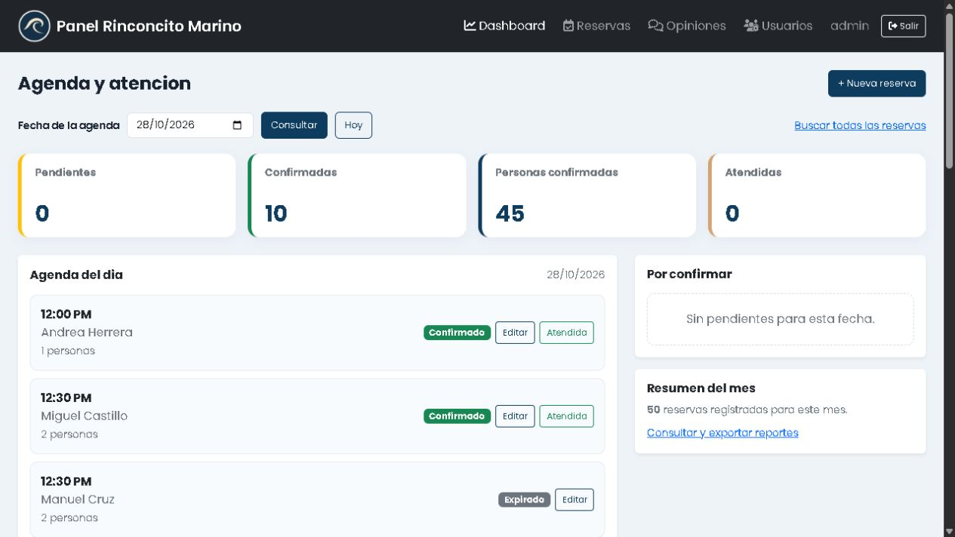
La agenda muestra indicadores y reservas de la fecha seleccionada.
Figura 6 Gestión de reservas
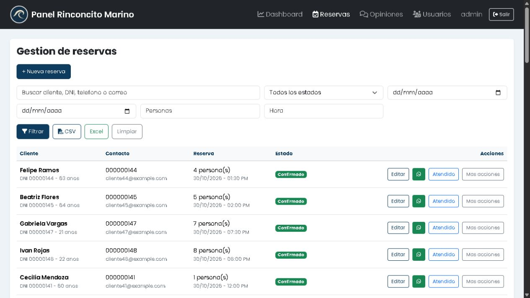
El panel permite buscar, filtrar, editar y consultar estados, además de exportar reportes.

